**我校举办2017年青年教师教学基本功比赛**

作者：王星磊 来源：校工会

4月26日下午，我校2017年青年教师教学基本功现场教学演示比赛在学术交流中心第二会议室举行。郭惠民副校长、吴慧副校长、校工会常务副主席胡凤玲、教务处处长许可、人事处副处长陈世跃参加活动。本次比赛评委由督导老师、各专业评委、学生代表共32人组成，各院系青年老师到场观摩比赛。郭惠民副校长主持比赛。

[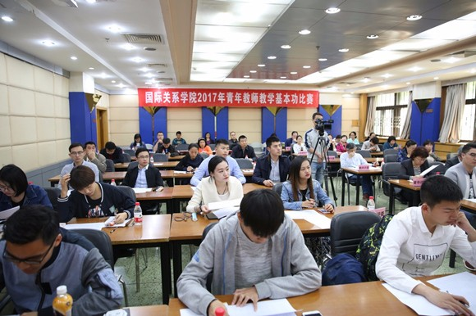](https://news.uir.cn/upload/resources/image/2017/04/30/113351.jpg)

青年教师教学基本功比赛现场

[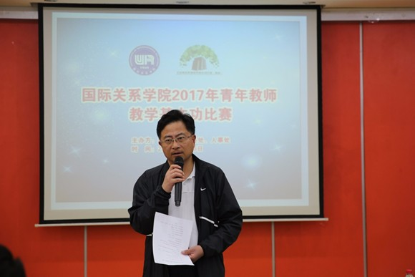](https://news.uir.cn/upload/resources/image/2017/04/30/113352.jpg)

郭惠民副校长主持比赛

本次青年教师教学基本功比赛由校工会、教务处（教师发展中心）、人事处联合主办，旨在推动我校青年教师专业发展和教学能力提升，促进信息技术与学科教学融合，搭建青年教师教学经验交流和教学风采展示的平台。

[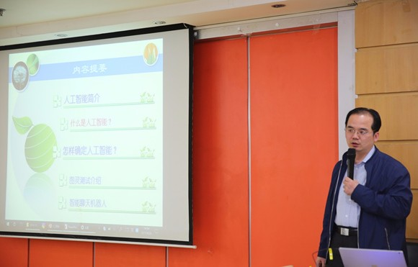](https://news.uir.cn/upload/resources/image/2017/04/30/113353.jpg)

信息科技学院李顺老师在比赛中

[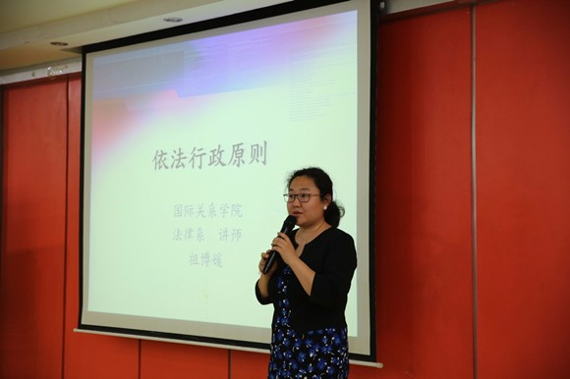](https://news.uir.cn/upload/resources/image/2017/04/30/113354.jpg)

法律系祖博媛老师在比赛中

[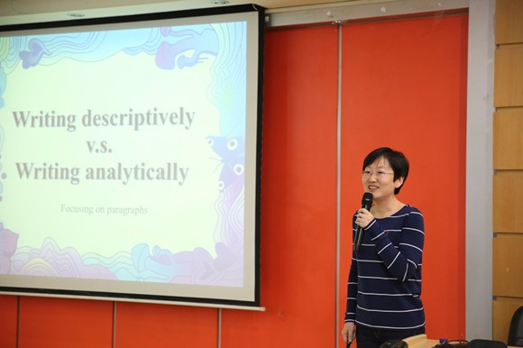](https://news.uir.cn/upload/resources/image/2017/04/30/113355.jpg)

外语学院英语系盛静老师在比赛中

[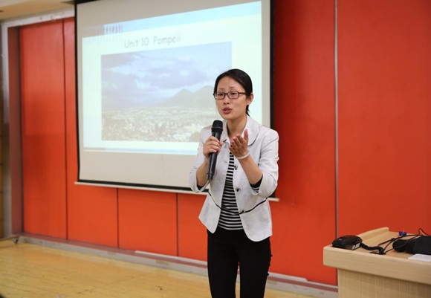](https://news.uir.cn/upload/resources/image/2017/04/30/113356.jpg)

外语学院英语系季宇绮老师在比赛中

经各院系部初评、教学督导组复评，共有8名教师进入本次青年教师基本功比赛教学演示环节。比赛设一等奖1名，二等奖4名，以及最受学生欢迎奖、最佳教案奖、优秀指导教师奖若干。一等奖获得者将代表我校参加北京市教工委组织的青年教师教学基本功比赛。

[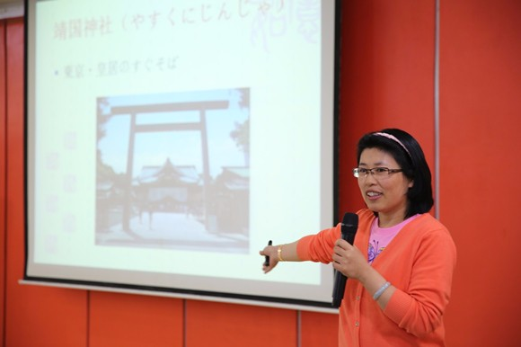](https://news.uir.cn/upload/resources/image/2017/04/30/113357.jpg)

外语学院日语系孙敏老师在比赛中

[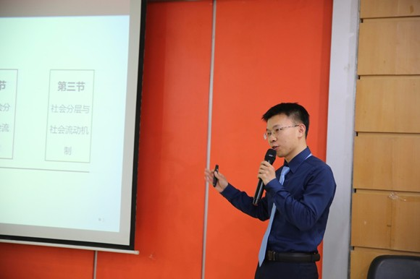](https://news.uir.cn/upload/resources/image/2017/04/30/113358.jpg)

公共管理系柴茂昌老师在比赛中

[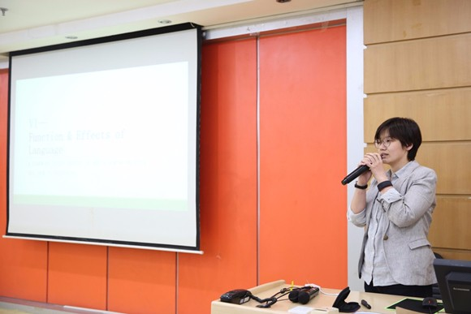](https://news.uir.cn/upload/resources/image/2017/04/30/113359.jpg)

外语学院英语系万佳卉老师在比赛中

[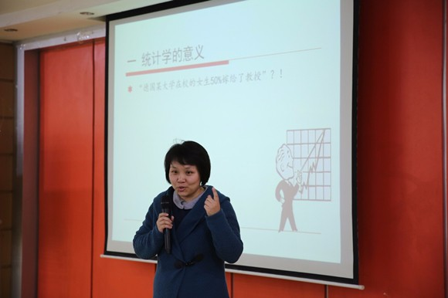](https://news.uir.cn/upload/resources/image/2017/04/30/113360.jpg)

心理中心郭素然老师在比赛中

参赛教师们为比赛作了积极充分的准备，教学内容丰富，现场互动频繁，课堂氛围积极热烈，整个比赛高潮迭起。经过由督导专家、各专业评委、各专业学生代表共32人组成的评审团打分评议，信息科技学院李顺获得教学基本功比赛一等奖，法律系祖博媛、外语学院英语系盛静、外语学院英语系季宇绮、外语学院日语系孙敏获得二等奖；周琳娜、毕雁英、王文华、胡欣获评优秀指导教师奖；李顺、孙敏获评最受学生欢迎奖；教案设计评比中，盛静、祖博媛获评一等奖，季宇绮、孙敏、李顺、郭素然、柴茂昌、万佳卉获评二等奖，刘毅、刘倩、郭腾获评三等奖。

[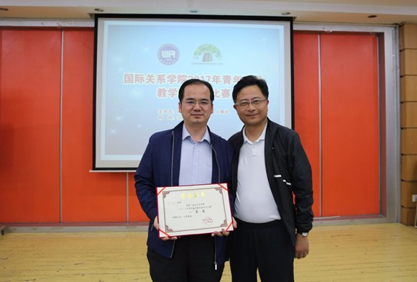](https://news.uir.cn/upload/resources/image/2017/04/30/113364.jpg)

郭惠民副校长为一等奖获得者李顺老师颁奖

[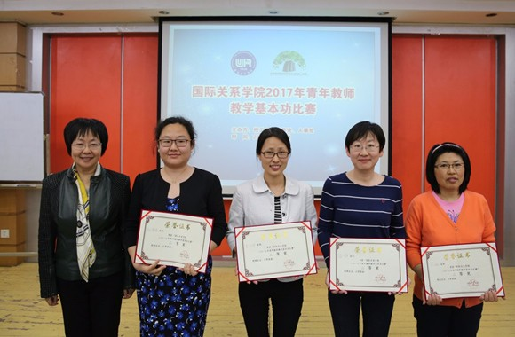](https://news.uir.cn/upload/resources/image/2017/04/30/113365.jpg)

吴慧副校长为二等奖获得者祖博媛、季宇绮、盛静、孙敏老师颁奖

郭惠民副校长在总结讲话中赞扬了参赛教师精湛的教学水平，并感谢全体参赛教师、评委和各职能部门为组织此次比赛所付出的努力。他要求我校教师，尤其是青年教师认真履行教书育人的核心使命，把兢兢业业、精益求精培养学生当作自己的崇高追求。同时，殷切希望青年教师要充分利用教学基本功比赛提供的良好的交流学习平台，不断提高自身教学能力和水平，打造精品课程，努力成长为一代名师。

[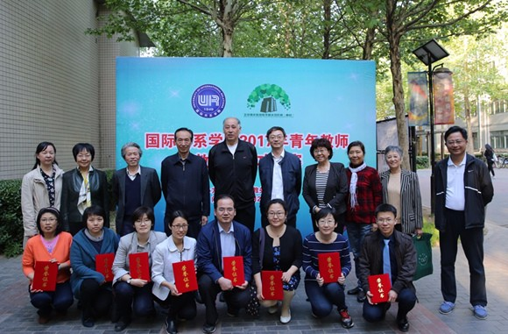](https://news.uir.cn/upload/resources/image/2017/04/30/113366.jpg)

赛后合影

本次参赛课程设计特点鲜明，教学手段新颖多样，双语教学水平突出，充分展示了我校青年教师的风采，加强了教学单位之间在教学法等方面的交流和沟通，有利于我校教师教学技能的提高。